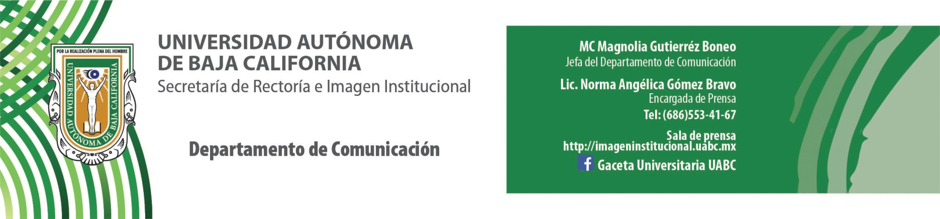
BOLETÍN 032/2018-1
Mañana inicia la XIX FIL UABC

- Actividades gratuitas para todas las edades.

Mexicali, B.C., martes 13 de marzo de 2018.- Mañana miércoles 14 de marzo iniciará la XIX Feria Internacional del Libro de la Universidad Autónoma de Baja California (FIL UABC 2018), en la explanada de la Vicerrectoría del Campus Mexicali, la cual durante 6 días ofrece de manera gratuita múltiples actividades para promover los beneficios de la lectura en la comunidad universitaria y la población en general, así como la venta de obras literarias.

Entre las presentaciones de libros que se realizarán mañana se encuentra: “Viajero intermitente: de Deli a Kuala Lampur” del escritor argentino Leandro Blanco a las 16:00 horas; a las 17:00, Nadia Fink hablará sobre su obra “Antiprincesas”; a las 18:00 horas, Carlos Velázquez expondrá “La efeba salvaje” y cerrará el día la presentación de “Te querré más todavía” de Norma Blanco Maasberg. La cita será en el Foro de Publicaciones dentro del recinto ferial.

También mañana, pero a las 20:00 horas, inicia la serie de conciertos del programa “Empatía Musical”, a cargo de Ely Guerra, cantautora, productora musical y ganadora del Grammy Latino con más de 20 años de trayectoria musical, quien presentará su gira acústica denominada “El Origen” en la que estará acompañada al piano por Nicolás Santella.

En el área infantil, frente a la explanada del Teatro Universitario, se contará con una sala de lectura, obras de teatro, y diversos talleres especiales para niños de preescolar y primaria. En el área juvenil se impartirán las conferencias “Lo negro de la novela” de José Salvador Ruíz a las 9:30 horas; “Arriba el son” por La Pura Pulpa, grupo de son jarocho a las 08:00 y 14:00 horas, así como “Medios y medio ambiente” por Arnulfo Escobedo a las 17:00 horas. Estas actividades se realizarán en las salas del primer piso del Departamento de Información Académica (DIA), anexo a la Biblioteca.

Asimismo, la FIL UABC 2018 contempla la Muestra Internacional de Cine de la Cineteca Nacional de México, la cual iniciará con la proyección de la película “Dulces sueños”, una producción de Italia-Francia de 2016, del director Marco Bellocchio, quien rememora los últimos cuarenta años de la historia italiana a través de un ir y venir del protagonista durante los años 60 y 70 y su adultez en los 90. Esta pieza aborda la infancia truncada de Massimo al morir su madre y cómo 30 años después de este suceso, empieza a sufrir ataques de pánico.

Continuarán las actividades del programa “55 y más” dirigida a los adultos mayores donde habrá círculo de lectura, biblioteca humana, juegos de antaño, taller de manualidades, conferencia “Gerontología positiva”, el coro Dulces Voces, entre otras actividades. En el programa de Enología y Gastronomía se presentarán los talleres de: Degustación de cerveza mexicana, Cocina creativa de Baja California y Plantas nativas comestibles de Baja California. Cada uno de estos talleres se llevará a cabo en horario matutino y vespertino.

Cabe destacar que el ingreso a todas las presentaciones, conferencias, talleres y conciertos es completamente gratuito. Para mayor información sobre estas y otras actividades de la XIX FIL UABC, acceder a la página: www.filuabc.mx

